**Belangrijkste Stakeholders**

**Wie Positie Belang**

**___________________ _______ ___________________**

**___________________ _______ ___________________**

**___________________ _______ ___________________**

**___________________ _______ ___________________**

**___________________ _______ ___________________**

**___________________ _______ ___________________**

**___________________ _______ ___________________**

**___________________ _______ ___________________**

**Belangrijkste deskundigheid**



**Resultaten**

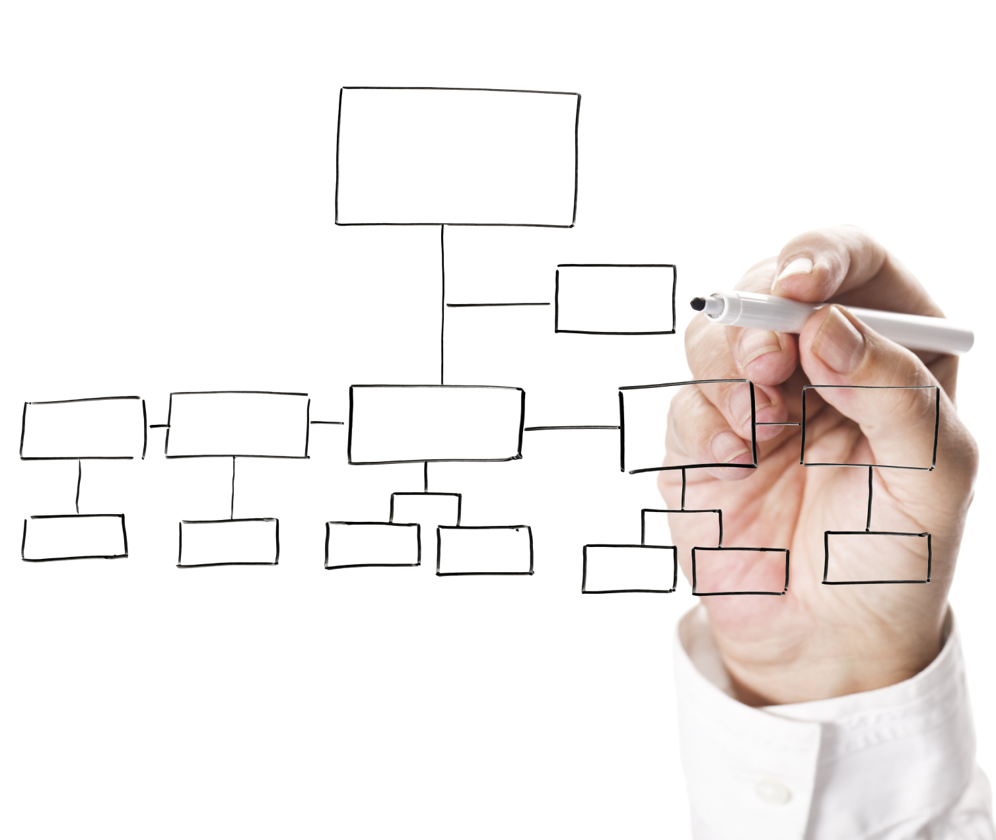

Project: _____________________________________

Opdrachtgever: _______________________________

Projectleider: _________________________________

**Projecteindresultaat**



**Business case**



**Kaders en randvoorwaarden**







**Belangrijkste risico’s**

**Omschrijving K x I Maatregel**

**___________________ _______ ___________________**

**___________________ _______ ___________________**

**___________________ _______ ___________________**

**___________________ _______ ___________________**

**___________________ _______ ___________________**

**___________________ _______ ___________________**

**___________________ _______ ___________________**

**___________________ _______ ___________________**

**Belangrijkste stakeholders**

**Wie Positie Belang**

Wie zijn de belangrijkste stakeholders in het project. Hoe staan ze tegenover het project en wat is het belang dat ze hierbij nastreven? Indien positie en belangen (nog) onbekend zijn is het beter dit zichtbaar te maken dan zomaar wat in te vullen. Uitgaan van vooronderstellingen is vaak de grootste valkuil.

**Belangrijkste risico’s**

**Omschrijving K x I Maatregel**

Wat zijn de belangrijkste (afbreuk)risico’s? Hoe groot zijn ze (kans x impact)? Welke maatregelen horen daarbij? Maatregelcategorieën zijn bijvoorbeeld: vermijden, reductie, noodvoorziening, overdragen, delen of accepteren. Als alternatief voor een lijst van risico’s en maatregelen kan ook mooi een kans/impact matrix worden gebruikt, hiermee is in één overzicht het risicoprofiel van het project zichtbaar.

**Kaders en randvoorwaarden**

Met welke kaders en randvoorwaarden moet door het project rekening gehouden worden. Denk in dit kader bijvoorbeeld aan grenzen voor product, tijd en geld en eventuele toleranties hierop. Indien er andere randvoorwaarden zijn deze tevens vermelden.

**Belangrijkste deskundigheid**

Welke deskundigheid is er nodig om de projectresultaten te leveren? Denk hierbij aan competenties, functies, afdelingen en eventuele (externe) leveranciers. Hoeveel uren (inzet) zijn er benodigd gedurende welke periode? Met welke bedragen is rekening gehouden voor de inzet van externe deskundigheid?



**Resultaten**

Welke resultaten moet het project gedurende het project concreet leveren? Alle resultaten gezamenlijk geven invulling aan het projecteindresultaat. Uitwerking bijvoorbeeld in de vorm van een hiërarchisch overzicht op hoofdlijnen.

**Projecteindresultaat**

**Wat** is er klaar als het project klaar is?

**Business case**

Waarom wordt het project uitgevoerd? Welke effecten wil de organisatie uiteindelijk behalen (SMART!).